Положение
о порядке приема и основания перевода, отчисления и восстановления воспитанников
Муниципального бюджетного дошкольного образовательного учреждения городского округа Королёв Московской области
«Детский сад общеразвивающего вида №9 «Вишенка»

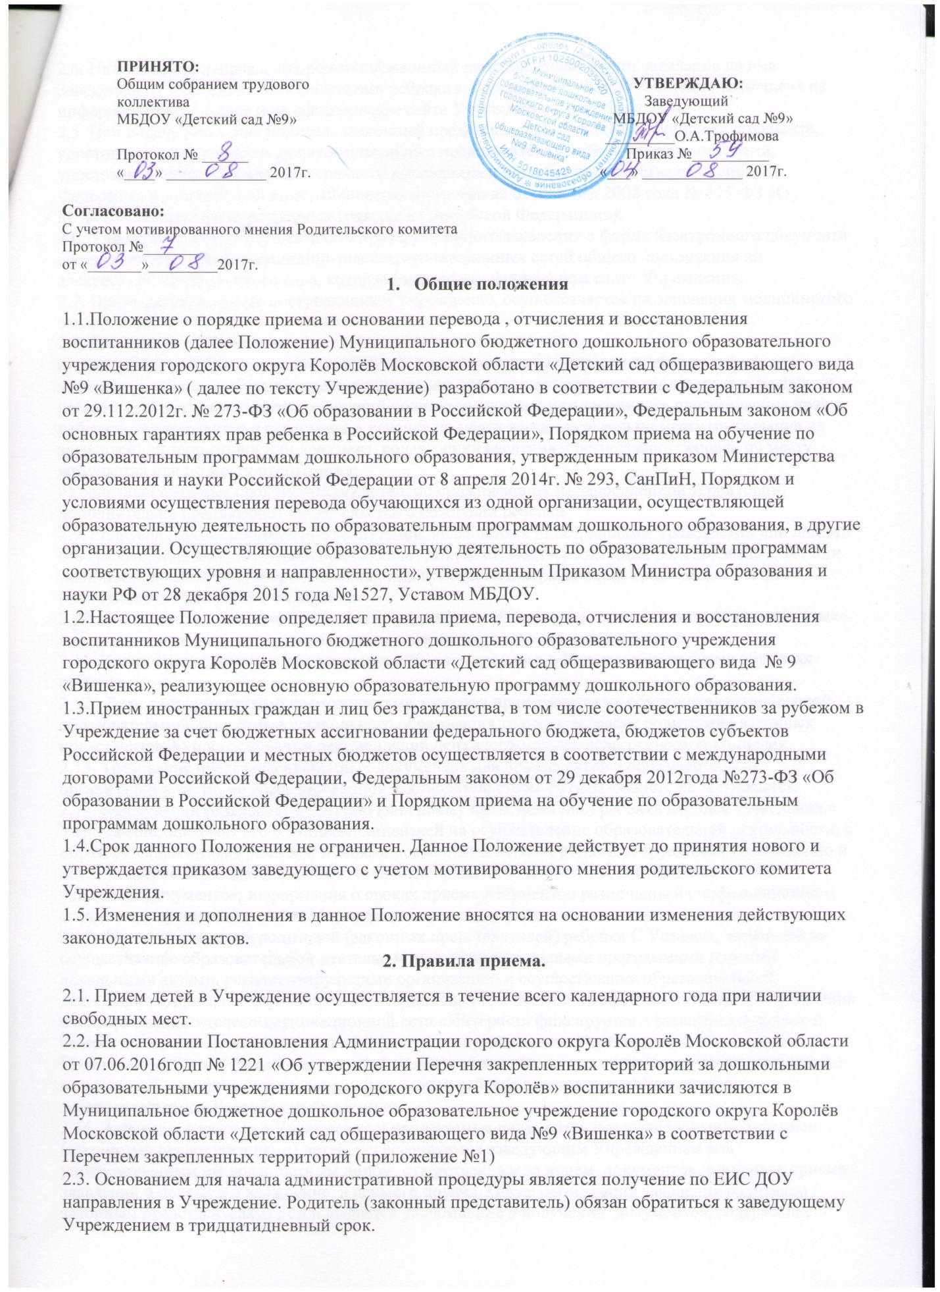

2.4. На основании направления родитель(законный представитель) пишет заявление на имя Заведующего Учреждением о зачислении ребенка в Учреждение . Форма заявления размещена на информационном стенде и на официальном сайте Учреждения в сети Интернет.
2.5. При подаче заявления родитель (законный представитель) предъявляет оригинал документа, удостоверяющего личность родителя(законного представителя), либо оригинал документа, удостоверяющего личность иностранного гражданина и лица без гражданства в Российской Федерации в соответствии со ст. 10 Федерального закона от 25 июля 2002 года № 115-ФЗ «О правовом положении иностранных граждан в Российской Федерации»).
2.6. Учреждение может осуществлять прием указанного заявления в форме электронного документа с использованием информационно-телекоммуникационных сетей общего пользования по электронной почте детского сада, которая имеется на официальном сайте Учреждения.
2.7. Прием детей, впервые поступающих в Учреждение, осуществляется на основании медицинского заключения.
2.8. Для приема в Учреждение:
а) родители (законные представители) детей, проживающих на закрепленной территории, для зачисления ребенка в Учреждение дополнительно предъявляют оригинал свидетельства рождения ребенка или документ, подтверждающий родство заявителя ( или законность представления прав ребенка), свидетельство о регистрации ребенка по месту жительства или по месту пребывания на закрепленной территории или документ, содержащий сведения о регистрации ребенка по месту жительства или по месту пребывания;
б) родители(законные представители) детей, не проживающих на закрепленной территории, дополнительно предъявляют свидетельство о рождении ребенка.
2.9. Родители (законные представители) детей, являющихся иностранными гражданами или лицами без гражданства, дополнительно предъявляют документ, подтверждающий родство заявителя ( или законность представления прав ребенка), и документ, подтверждающий право заявителя на пребывание в Российской Федерации.
2.10. Иностранные граждане и лица без гражданства все документы представляют на русском языке или вместе с заверенным в установленном порядке переводом на русский язык.
2.11. Копии предъявляемых при приеме документов хранятся в Учреждении на время обучения ребенка.
2.12. Дети с ограниченными возможностями здоровья принимаются на обучение адаптированной образовательной программе дошкольного образования только с согласия родителей ( законных представителей) и на основании рекомендаций психолого-медико-педагогической комиссии.
2.13. Требование представленных иных документов для приема детей в образовательные организации в части, не урегулированной законодательством об образовании, не допускается.
2.14. Заведующий разъясняет родителю (законному представителю) ребенка порядок зачисления в Учреждение, знакомит его с Уставом, лицензией на осуществление образовательной деятельности, с образовательными программами и иными локальными актами, регламентирующими организацию и осуществление образовательной деятельности, права и обязанности воспитанников. Копии указанных документов, информация о сроках приема документов размещены на информационном стенде и на официальном сайте Учреждения в сети Интернет.
2.15. Факт ознакомления родителей (законных представителей) ребенка С Уставом, лицензией на осуществление образовательной деятельности, с образовательными программами и иными локальными актами, регламентирующими организацию и осуществление образовательной деятельности, права и обязанности воспитанников, в том числе и на официальном сайте Учреждения в информационно-телекоммуникационной сети «Интернет» фиксируется в заявлении о приеме и заверяется личной подписью родителей (законных представителей) ребенка.
Подписью родителей (законных представителей) ребенка фиксируется также согласие на обработку их персональных данных и персональных данных ребенка в порядке, установленном законодательством Российской Федерации.
2.16. Заявление о приеме в Учреждение и прилагаемые документы, представленные родителями (законными представителями) детей, регистрируются заведующим Учреждением или уполномоченным им должностным лицом, ответственным за прием документов, в журнале приема заявлений о приеме в Учреждение в день его подачи. После регистрации заявления родителям ( законным представителям) детей выдается уведомление о получении документов, содержащее информацию о регистрационном номере заявления о приме ребенка в Учреждение, перечне представленных документов. Уведомление заверяется подписью должностного лица Учреждения, ответственного за прием документов и печатью Учреждения.

2.17. Ответственный вносит данные о родителях (законных представителях) и ребенке в Книгу движения детей в Учреждении.
2.18. Дети, родители (законные представители) которых не предоставили необходимые для приема документы в соответствии с пунктами 2.4., 2.6, и 2.8. настоящего Положения, остаются на учете детей, нуждающихся в предоставлении места в Учреждение. Место в Учреждении ребенку предоставляется при освобождении мест в соответствующей возрастной группе в течение года.
2.19. После приема документов, указанных в пункте 2.4.-2.8 настоящего Положения, Учреждение заключает договор об образовании по образовательным программам дошкольного образования (далее-Договор) с родителями (законными представителями) ребенка . Договор составляется в 2-х экземплярах, при этом один экземпляр договора выдается родителю (законному представителю) ребенка, второй остается в Учреждении.
2.20. Заведующий Учреждением издает приказ о зачислении ребенка в Учреждение в течение трех рабочих дней после заключения договора. Приказ в трехдневный срок после издания размещается на информационном стенде Учреждения и на официальном сайте Учреждения в сети Интернет. В Единой информационной системе « Зачисление в ДОУ» ребенку присваивается статус «Зачислен в ДОУ».
2.21. На каждого ребенка, зачисленного в Учреждение, заводится личное дело, в котором хранятся все сданные документы.
2.22. В Учреждении учитываются условия формирования групп детей дошкольного возраста на 01 сентября текущего года –начало учебного года:

- младшая группа –дети с 3 до 4 лет,
-средняя группа –дети с 4 до 5 лет,
- старшая группа –дети с 5 до 6 лет,
- подготовительная группа –дети с 6 до 7 лет.
2.23. По состоянию на 01 сентября ежегодно заведующий Учреждением издает приказ об утверждении количества групп и списков детей по возрастным группам на новый учебный год.
2.24. На время отсутствия ребенка в Учреждении по уважительным причинам за ним сохраняется место. Уважительными причинами являются:
- отпуск, длительная командировка родителей(законных представителей) по их заявлению с указанием периода отсутствия ребенка;
- болезнь ( подтвержденная соответствующим документом) ребенка и (или) родителей (законных представителей);
- нахождение ребенка в лечебно-профилактическом учреждении;
- карантин в Учреждении;
- приостановление деятельности Учреждения для проведения ремонтных работ, санитарной обработки помещений по решению суда, на основании органов государственного надзора.

2.25. Об уважительных причинах родители (законные представители) уведомляют Учреждение в течении трех рабочих дней с момента наступления.

2.26. Родители (законные представители), пользующиеся правом льготного получения муниципальной услуги предоставления места в Учреждении, сохраняют право льготного приема в детский сад.

2.27. Все представленные Приложения размещаются Учреждением на официальном сайте Учреждения в сети Интернет и на официальном стенде.

3. Порядок перевода детей.

3.1. Перевод воспитанников из Учреждения, в другую организацию, осуществляющую образовательную деятельность по образовательным программам соответствующих уровня и направленности (далее – принимающая организация), осуществляется в следующих случаях:
- по инициативе родителей (законных представителей);
- в случае прекращения деятельности исходного Учреждения, аннулирования лицензии на осуществление образовательной деятельности (далее - лицензия);
- в случае приостановления деятельности лицензии.

3.2. Комитет по образованию Администрации городского округа Королева обеспечивает перевод воспитанников с письменного согласия их родителей (законных представителей).

3.3. Перевод воспитанников не зависит от периода (времени) учебного года.

3.4. Перевод воспитанников по инициативе родителей возможен, при этом родители (законные представители):
- осуществляют выбор принимающей организации;
- обращаются в выбранную организацию с запросом о наличии свободных мест соответствующей возрастной категории воспитанников и необходимой направленности группы, в том числе с использованием информационно-телекоммуникационной сети Интернет.
- при отсутствии свободных мест в выбранной организации обращаются в Комитет образования Администрации городского округа Королев Московской области для определения принимающей организации из числа муниципальных образовательный организаций;
- обращаются в Учреждение с заявлением об отчислении воспитанника в связи с переводом в выбранную организацию. В случае переезда в другую местность родителей (законных представителей) воспитанника в заявлении указывается, в том числе населенный пункт, муниципальное образование, субъект Российской Федерации, в который осуществляется переезд. Заявление о переводе может быть направлено в форме электронного документа с использованием информационно- телекоммуникационной сети Интернет.

3.5. На основании заявления родителей (законных представителей) воспитанника об отчислении в порядке перевода Учреждение в трехдневный срок издает распорядительный акт об отчислении воспитанника в порядке перевода с указанием принимающей организации.

3.6. Учреждение выдает родителям (законным представителям) личное дело воспитанника (далее – личное дело).

3.7. Личное дело представляется родителями (законными представителями) воспитанника в принимающую организацию вместе с заявлением о зачислении воспитанника в указанную организацию в порядке перевода из Учреждения и предъявлением оригинала документа, удостоверяющего личность родителя (законного представителя) воспитанника.

3.8. Принимающая организация при зачислении воспитанника, отчисленного из Учреждения, в течение двух рабочих дней с даты издания приказа о зачислении воспитанника в порядке перевода письменно уведомляет Учреждение о номере и дате приказа о зачислении воспитанника в принимающую организацию.

3.9. Допускается обмен местами двух детей одного возраста, посещающих группы одной возрастной категории, в разных образовательных организациях по заявлениям родителей (законных представителей) от обеих заинтересованных сторон на основании заявления, поданного в Комитет образования Администрации городского округа Королев Московской области.
Обмен осуществляется в рамках ЕИС Учреждения, без повторной постановки ребенка на учет как нуждающегося в предоставлении места в Учреждении.

3.10. Заявление на перевод воспитанника из одного Учреждения в другое подается в Комитет Образования Администрации городского округа Королев Московской области. Заявление на перевод воспитанника рассматривается в соответствии с правом на льготное получение услуги в общей очередности.

3.11. Перевод воспитанника в случае прекращения деятельности Учреждения, аннулирования лицензии, в случае приостановления действующей лицензии осуществляется в порядке и на основании действующего законодательства Российской Федерации в области образования.

3.12. Перевод детей из одной возрастной группы в другую внутри детского сада осуществляется на 01 сентября текущего учебного года приказом руководителя Учреждения. В течение учебного года допускается перевод ребенка из одной возрастной группы в другую по личному заявлению родителей (законных представителей) при наличии свободных мест.

3.13. Временный перевод детей в принимающие организации на время проведения в Учреждении ремонтных работ осуществляется согласно приказу Комитета образования администрации городского округа Королева Московской области и внутреннего приказа Учреждения. Заведующий Учреждением согласует перевод детей с руководителем принимающей организации. Прием детей на временное посещение производится по предъявлению следующих документов: письменного заявления родителей (законных представителей), медицинской карты.

4. Порядок отчисления детей.

4.1. Отчисление ребенка из Учреждения осуществляется по личному заявлению родителя (законного представителя) воспитанника:
- в связи с получением образования (завершения обучения);
- по инициативе родителей (законных представителей) воспитанника, в том числе в случае перевода воспитанника в другое Учреждение, осуществляющее образовательную деятельность (Приложение №11);
- по обстоятельствам, не зависящим от воли родителей (законных представителей) воспитанника и Учреждения, в том числе в случае ликвидации Учреждения.

4.2. Основанием для прекращения образовательных отношений является приказ об отчислении воспитанника из Учреждения, который издается заведующим с указанием причины отчисления. Производится соответствующая запись в Книге движения детей.

4.3. При отчислении Учреждение выдает медицинскую карту ребенка.

4.4. Руководитель Учреждения представляет в комитет по образованию информацию об отчислении воспитанников в течение 3 рабочих дней с момента регистрации приказа об отчислении.

4.5. Права и обязанности воспитанника, предусмотренные законодательством об образовании и локальными нормативными актами Учреждения, прекращаются с даты его отчисления из Учреждения. В ЕИС ребенку присваивается статус «Отчислен».

5. Порядок и основания для восстановления.

5.1. Воспитанник, отчисленный из Учреждения по инициативе родителей (законных представителей) до завершения обучения имеет право на восстановление по заявлению родителей (законных представителей) при наличии свободных мест в Учреждении.

5.2. Права и обязанности участников образовательного процесса, предусмотренные законодательством об образовании и локальными актами Учреждения, возникают от даты восстановления воспитанника в Учреждении.

